Специальный выпуск 25.12.2021 г.

Общественно – политическая газета Крутоярского сельсовета Ужурского района.

24 декабря 2021 года в село Крутояр Крутоярского сельсовета Ужурского района прошло итоговое собрание жителей по выбору проекта для участия в конкурсе по Программе поддержки местных инициатив.
До итогового собрания была проведена серьёзная подготовительная работа: состоялись предварительные собрания в трудовых коллективах, организован опрос населения с целью изучения мнения граждан. В ходе опроса (458 человек) предлагалось высказать своё мнение относительно участия в конкурсе, имеющихся проблем, требующих совместного решения, а также о возможных денежных взносах от населения.
С учетом мнений, поступивших через опрос и предложений со стороны присутствующих жителей на итоговом собрании, в ходе обсуждений, было принято решение участвовать в конкурсе проектов, основанных на местных инициативах. Был определен и сам проект – «Приобретение трактора и навесного оборудования к нему для благоустройства территории».
В настоящее время совместно с инициативной группой готовится пакет документов для подачи заявки.

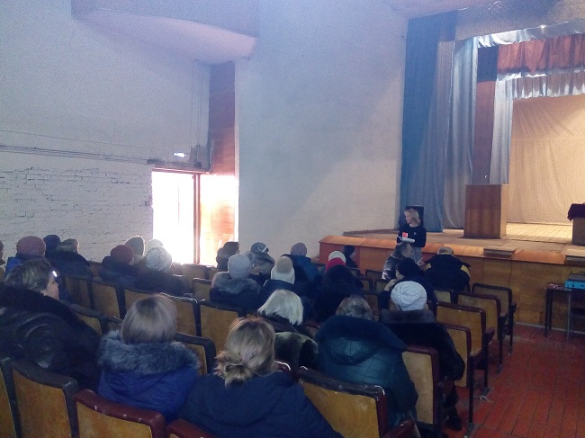

СПЕЦИАЛЬНЫЙ ВЫПУСК СЕЛЬСКОЙ ГАЗЕТЫ «Крутоярские Вести»
Издатель: администрация Крутоярского сельсовета Ужурского района Красноярского края. Адрес издателя: 662240 ,с.Крутояр, ул.Главная, 11. Тел 8/39156/25-1-53
Отпечатано в администрации Крутоярского сельсовета Ужурского района Красноярского края.
Заказ № 1. Тираж 50 экз.

